

**INSTITUTO POLITÉCNICO NACIONAL**

**ESCUELA SUPERIOR DE CÓMPUTO**

**PROGRAMACIÓN ORIENTADA A OBJETOS**

**2CM3**

**PROFESOR: TECLA PARRA ROBERTO**

**PRÁCTICA 5 ENVÍO DE IMÁGENES**

**VÁZQUEZ MORENO MARCOS OSWALDO 2016601777**

**FECHA DE ENTREGA: 19 DE MARZO DE 2018**

**OBJETIVO**

Realizar un programa en lenguaje de programación Java que cambia el estado de ánimo del tamagochi en la maquina local y la maquina remota de modo que lo que se envié al servidor sean imágenes (ImageIcon). Esto permitiría que la imagen que se usa para un estado de ánimo sea distinta de la que se usa en otra máquina.

**DESARROLLO**

Primeramente, agregamos todas las librerías y extensiones de Java para poder llevar acabo nuestra conexión de Servidores y Sockets Clientes.

Comenzamos por mencionar que dentro de la modificación de este código hay algunas líneas de las cuales no se hace uso ya que son específicas para practicas anteriores o posteriores, pero da lo mismo dejarlas o quitarlas porque no afectan ni benefician en nada, por lo que en las siguientes capturas puede que aparezcan líneas que no son explicadas.

Se declara la clase *Tamagochi* que se extiende a la ventana de tipo JFrame en donde el *ActionListener*  depende de una implementción LeeRed, posteriormente declaramos variables de instancia que contendrán a la interfaz gráfica de Java3D, así como nuestro panel y un arreglo de botones con los estados de ánimo seleccionados por mí, en la línea 19 se crea un arreglo de imágenes las cuales serán seleccionadas de acuerdo a los clicks de mi otro arreglo, el de botones, se crea una variable de tipo *Body*  para representar a nuestro “Carman” que será el muñequito que recibirá los estados de ánimos, una variable de tipo *MicroChat*  que me enlaza a otra clase para generar el dialogo de conexión de red al “localhost”.

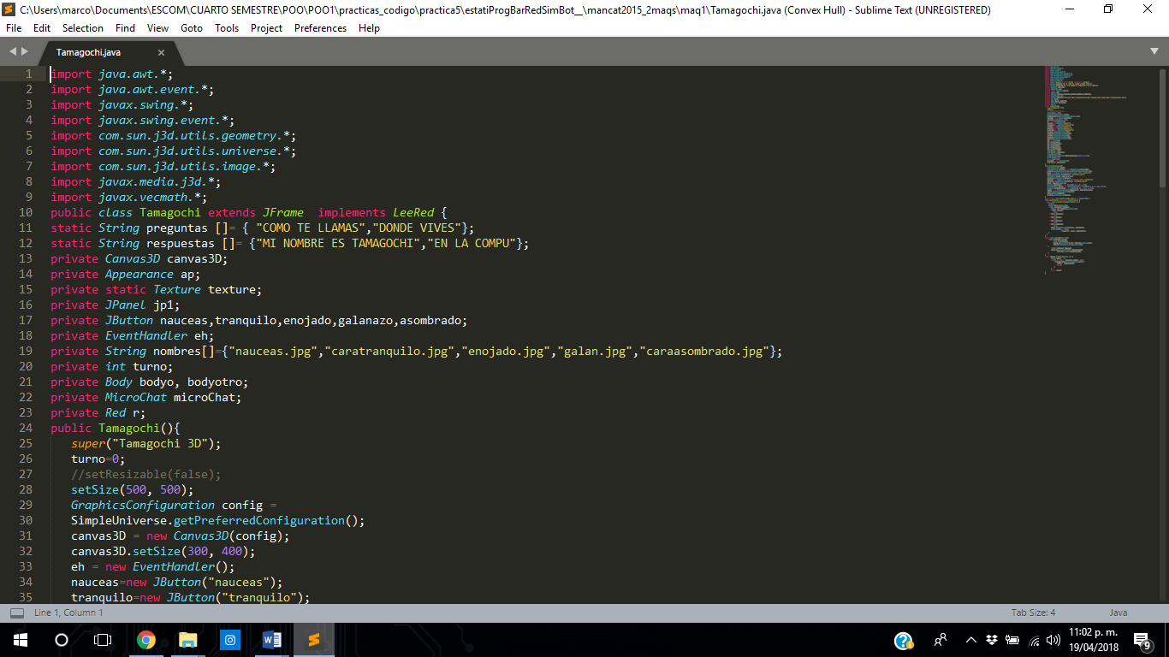

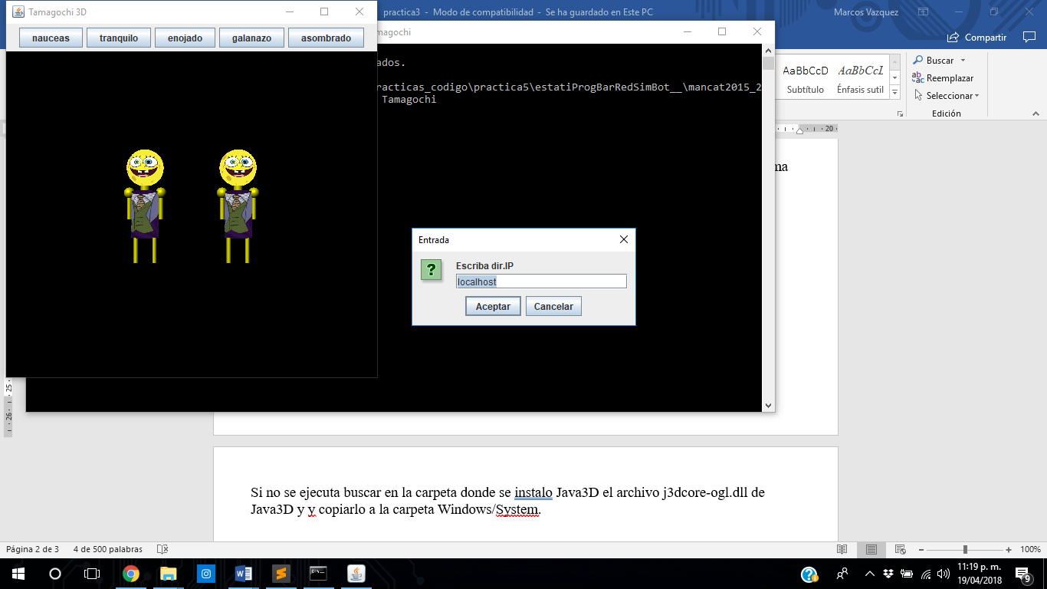

Posteriormente en nuestra subclase Tamagochi tenemos un título llamado “Tamagochi 3D” definido con un tamaño de (500,500) en la pantalla, usando la variable *eh* como generador de eventos, se cataloga cada uno de los estados como un nuevo botón construyéndolos para posteriormente dales un privilegio de acción al ser presionados, no sin antes agregarlos al *JFrame*  para poder ser mostrados, en la línea 44 se construye el *JPanel* agregando ahora lo que cada uno de los estados contiene y en dónde se van a situar dentro de la ventana, en la línea 55 y 56 se corre el micro Chat mostrado en la parte de arriba.

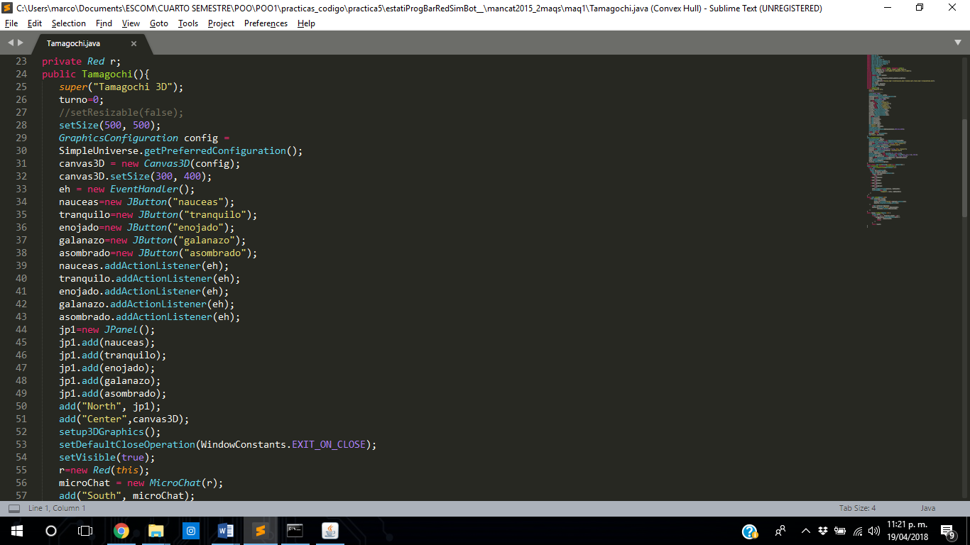

En el bloque de código siguiente tenemos nuestra creación del entorno gráfico 3D con un fondo en negro, un “Tamagochi” (creación del personaje con ropa y una imagen de rostro).

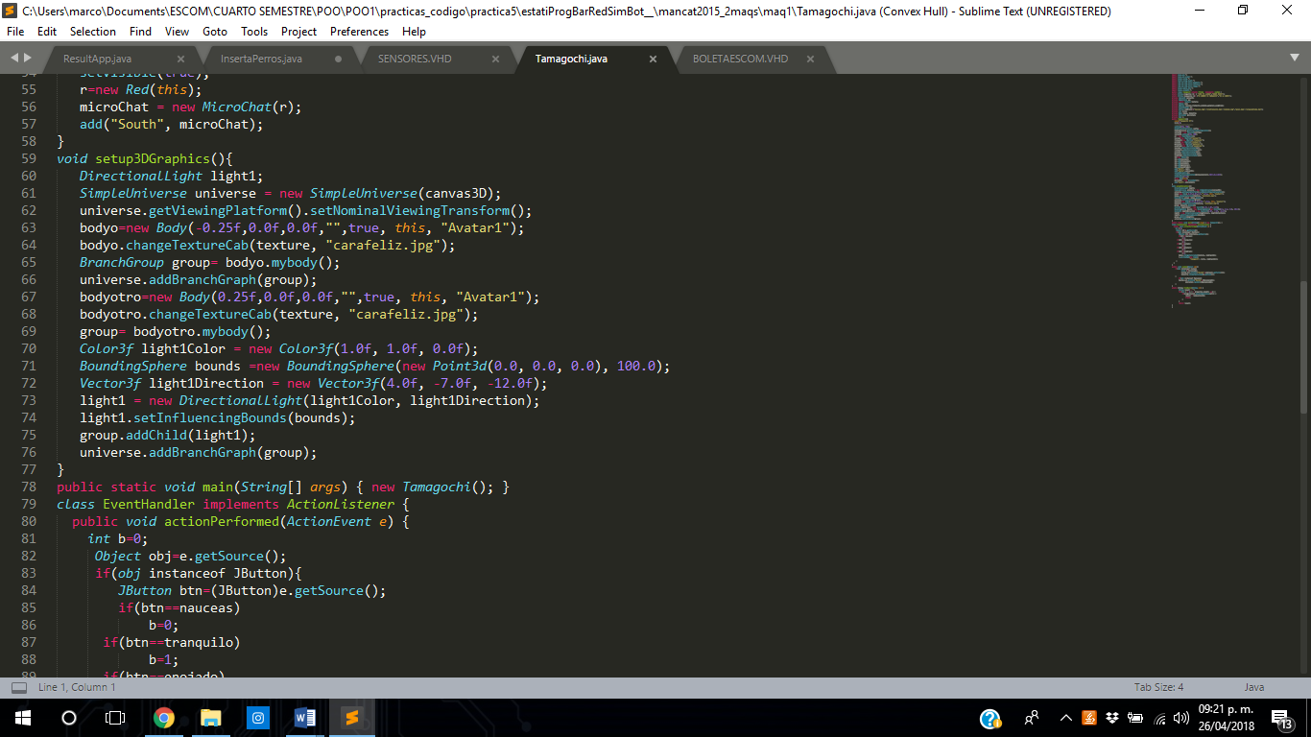

En este bloque de código tenemos a nuestra clase principal la cual se rige por un argumento de tipo cadena definido en el botón con el estado de ánimo seleccionado, el cual al ser presionado el objeto en este caso la imagen, entra a un ciclo de comparación para saber con cuál de los 5 botones colocados en un arreglo fue seleccionado y de esta manera mostrarlo en la cara del Tamagochi y rescribir con cada uno todas las veces que se seleccione.

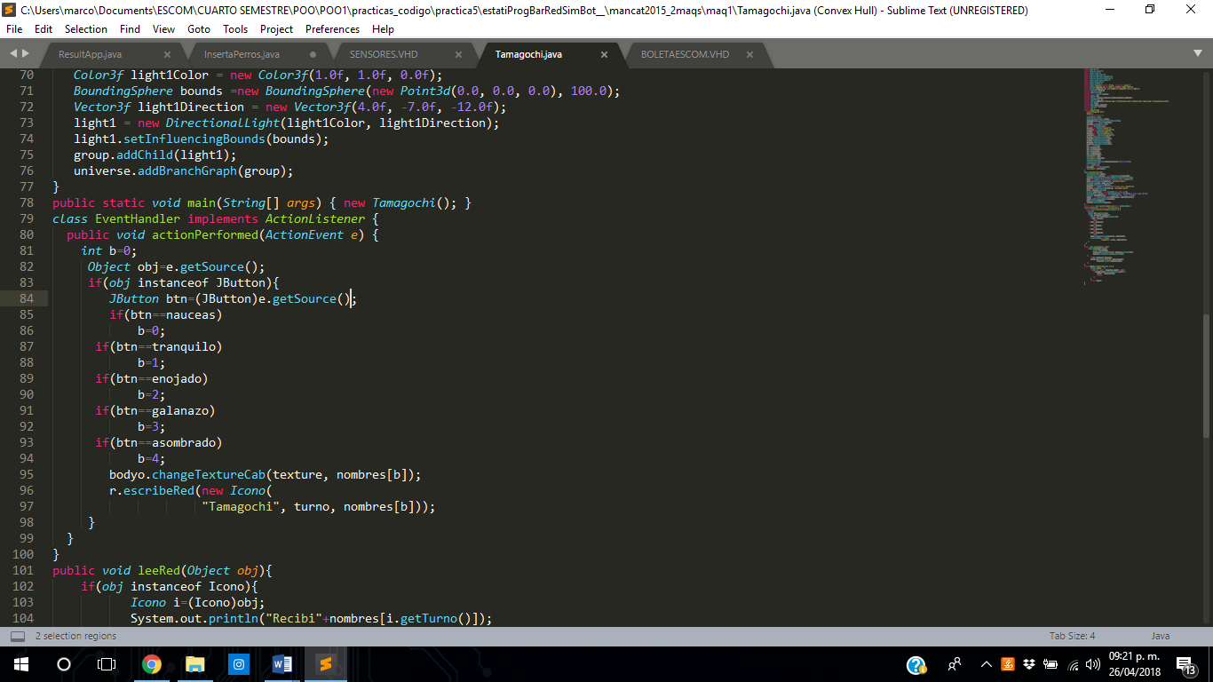

Esta parte del código es para escribir en consola que ha recibido el cambio de imagen o mensaje (el cual es para la siguiente práctica).

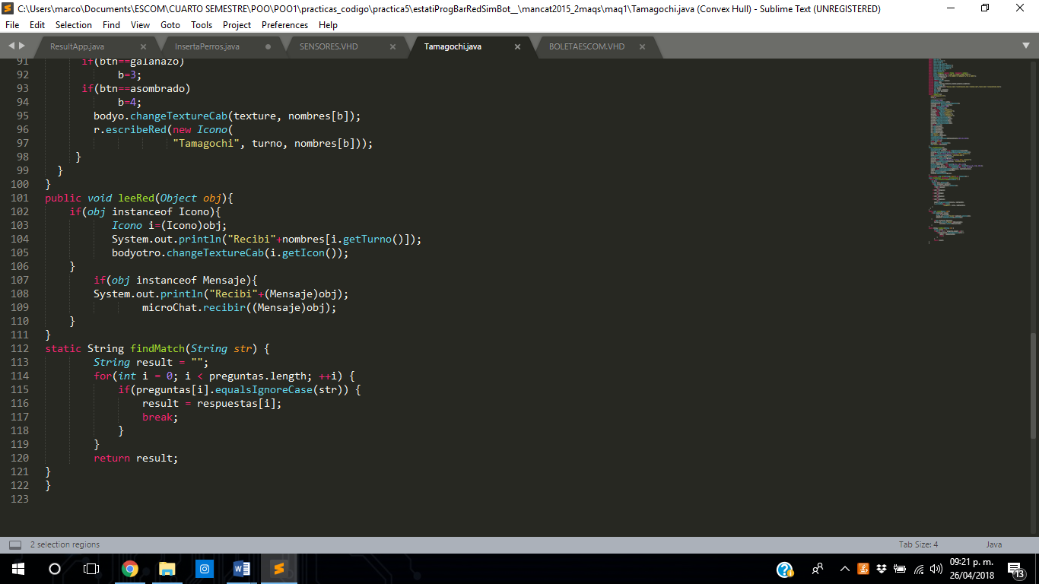

Todo esto, para poder hacer uso de un VerySimpleChatServer el cual hará la conexión entre los dos Tamagochi que se deben correr, de manera que l estar conectados la transición de imagen sea de un Tamagochi a otro a través de el Servidor conectado

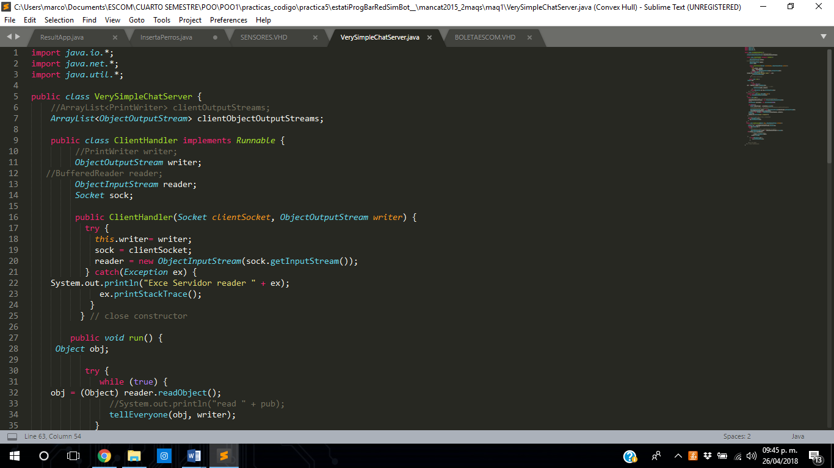

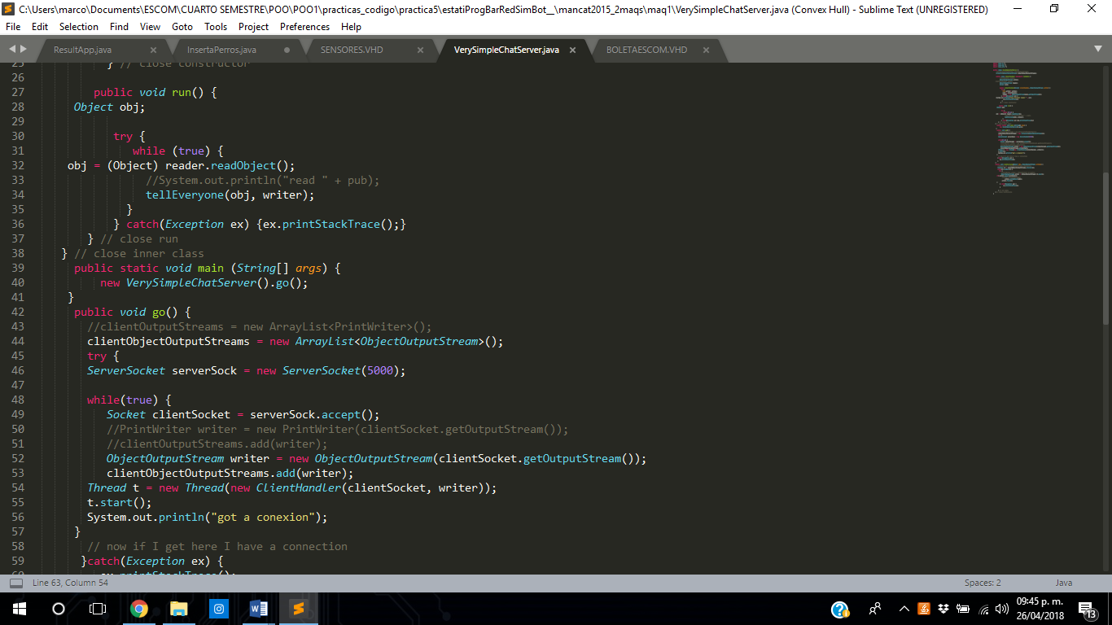

**CONCLUSIÓN**

En conclusión, podemos observar una aplicación bastante buena de este lenguaje de programación llamado Java, es poco común ver que en ESCOM enseñan sockets, servidores, etc. Por los que aprecio que nos hayan mostrado funcionamiento y aplicación de este tema, además saber que toda compilación depende de los entornos que se van a utilizar. Por otro lado, que han sido muy útiles las clases en donde hemos aprendido el entorno gráfico de cada uno de los elementos que conformaron este programa. También el hecho de aprender a crear arreglo de botones y no solo agregarlos de manera aleatoria y determinando el espacio.

Para obtener los resultados esperados ejecutamos estas sentencias:

java -cp .;j3dcore.jar;j3dutils.jar;vecmath.jar Tamagochi (Ambas carpetas)

java -cp .;j3dcore.jar;j3dutils.jar;vecmath.jar VerySimpleChatServer

